EEG Sinyalleri Kullanarak Makine Öğrenmesi ve Derin Öğrenme Yöntemleriyle Epileptik Nöbet Tespiti
Nevra Nur Doğan
221229058
27 Ekim 2025

1. Giriş
1.1. Seçilen Biyolojik İşaret: Elektroensefalografi (EEG)
Elektroensefalografi (EEG), beynin kortikal aktivitesi sonucu oluşan elektriksel potansiyellerin, kafa derisine yerleştirilen elektrotlar aracılığıyla non-invaziv (girişimsel olmayan) bir yöntemle kaydedilmesi işlemidir. Bu sinyaller, nöronal popülasyonların senkronize sinaptik aktivitelerini yansıtır ve beynin fonksiyonel durumu hakkında kritik bilgiler taşır. EEG sinyalleri, frekans bantlarına (Delta, Teta, Alfa, Beta, Gama) göre analiz edilerek normal beyin aktivitelerinin yanı sıra epilepsi gibi nörolojik bozuklukların teşhis ve takibinde yaygın olarak kullanılmaktadır.
1.2. Projenin Amacı ve Hedeflenen Çıktılar
Bu projenin temel amacı, bir EEG sinyal segmentinin epileptik nöbet anını temsil edip etmediğini yüksek doğrulukla sınıflandırabilen modeller geliştirmektir.
Bu amaca ulaşmak için üç temel metodolojik yaklaşım benimsenmiş ve karşılaştırılmıştır:
- Klasik Makine Öğrenmesi (Özellik Çıkarımlı): Ham EEG sinyallerinden istatistiksel ve spektral özelliklerin manuel olarak çıkarılması (Özellik Mühendisliği) ve bu 12 özelliklik uzay üzerinde Random Forest (RF) ve Support Vector Machine (SVM) algoritmalarının eğitilmesi.
- Derin Öğrenme (Özellik Çıkarımlı): Klasik modellerle aynı 12 özelliklik veri setini kullanarak, bu özellikler arasındaki karmaşık ilişkileri öğrenmesi için bir 1 Boyutlu Evrişimli Sinir Ağı (1D-CNN-Özellik) modelinin eğitilmesi.
- Derin Öğrenme (Ham Veri / Uçtan Uca): Özellik çıkarımı adımını tamamen atlayarak, 178 veri noktalık ham zaman serisi verisini doğrudan girdi olarak kabul eden ve kendi özelliklerini hiyerarşik olarak öğrenen bir 1 Boyutlu Evrişimli Sinir Ağı (1D-CNN-Ham Veri) mimarisinin kullanılması.
Proje kapsamında bu dört modelin (RF-Özellik, SVM-Özellik, 1D-CNN-Özellik, 1D-CNN-Ham Veri) performansı karşılaştırılmış; özellik mühendisliğinin ve uçtan uca öğrenme yaklaşımlarının epileptik nöbet tespitindeki etkinlikleri kapsamlı bir şekilde analiz edilmiştir.

2. Veri ve Ön İşleme
2.1. Kullanılan Veri Seti
Çalışmada, UCI Makine Öğrenmesi Deposundan türetilen ve Kaggle platformunda yayınlanan "Epileptic Seizure Recognition" veri seti kullanılmıştır [Ek-1].
- Kaynak: https://www.kaggle.com/datasets/harunshimanto/epileptic-seizure-recognition
- Yapısal Bilgi: Veri seti, 178 adet EEG sinyal noktasından (X1...X178) ve bir etiket sütunundan (y) oluşmaktadır. Her satır, 1 saniyelik bir EEG segmentini temsil eder.
- Boyut: Veri seti, 11500 örnek (segment) ve 180 sütundan oluşmaktadır.
- Örnekleme Frekansı (Fs): 1 saniyelik segmentlerin 178 veri noktasından oluşması, örnekleme frekansının Fs = 178 Hz olduğunu göstermektedir.
2.2. Uygulanan Temel Ön İşlem Adımları
Veri seti üzerinde yapılan temel ön işlem adımları şunlardır:
- Veri Bütünlüğü Analizi: Veri seti yüklenmiş; eksik (NaN) ve yinelenen veri kontrolü yapılmıştır. Çıktılar, veri setinde 0 eksik değer ve 0 yinelenen satır olduğunu doğrulamıştır.
- Problem Transformasyonu: Veri seti tanımına uygun olarak, 5 sınıflı (multi-class) problem, ikili (binary) bir sınıflandırma problemine indirgenmiştir:
  - Sınıf 1 (Nöbet Aktivitesi) -> 1 (Pozitif Sınıf) olarak kodlanmıştır (2300 örnek).
  - Sınıf 2, 3, 4, 5 (Diğer durumlar) -> 0 (Negatif Sınıf) olarak kodlanmıştır (9200 örnek).
- Veri Bölünmesi: 11500 örneklik veri seti, sınıflar arası dengesizliği (9200 vs 2300) korumak amacıyla stratify=y parametresi ile %80 Eğitim (9200 örnek) ve %20 Test (2300 örnek) olarak ayrılmıştır.
- Görsel Doğrulama: Raporlama amacıyla, eğitim setinden rastgele bir "Normal Sinyal" (Sınıf 0) ve bir "Nöbet Sinyali" (Sınıf 1) örneği görselleştirilmiştir [Ek-2].

3. Yöntemler
3.1. Özellik Çıkarımı (Feature Engineering)
Klasik ML yaklaşımları (RF, SVM) ve 1D-CNN (Özellik) modeli için, her bir 178 noktalık segmentten hem zaman hem de frekans alanını temsil eden 12 adet istatistiksel ve spektral özellik çıkarılmıştır [Ek-3].
Zaman Alanı Özellikleri (7 adet):
- mean (Ortalama)
- std (Standart Sapma)
- var (Varyans)
- min (Minimum genlik)
- max (Maksimum genlik)
- skew (Çarpıklık)
- kurt (Basıklık)
Frekans Alanı Özellikleri (FFT ile, 5 adet):
8. delta_power (0.5 - 4 Hz bandı ortalama spektral güç)
9. theta_power (4 - 8 Hz bandı ortalama spektral güç)
10. alpha_power (8 - 12 Hz bandı ortalama spektral güç)
11. beta_power (12 - 30 Hz bandı ortalama spektral güç)
12. gamma_power (30 - 89 Hz bandı ortalama spektral güç)
Bu 12 özelliklik özellik uzayı, modellerin (özellikle SVM ve CNN-Özellik) performansını optimize etmek için StandardScaler ile standartlaştırılmıştır.
3.2. Kullanılan Klasik Makine Öğrenmesi Algoritmaları
- Model 1 - Random Forest (RF): 100 adet karar ağacından (n_estimators=100) oluşan bir topluluk modeli, 12 özellikli standartlaştırılmış veri üzerinde eğitilmiştir.
- Model 2 - Support Vector Machine (SVM): Radyal Temel Fonksiyon (RBF) çekirdeği (kernel='rbf') kullanan bir SVM modeli, aynı 12 özellikli veri üzerinde eğitilmiştir.
3.3. Kullanılan Derin Öğrenme Mimarileri
Çalışmada, derin öğrenme yaklaşımını test etmek için iki farklı 1D-CNN mimarisi kullanılmıştır.
- Model 3 - 1D-CNN (Özellik Çıkarımlı):
Klasik ML modelleriyle adil bir karşılaştırma yapmak için, 3.1. bölümde çıkarılan 12 özelliklik standartlaştırılmış veri (Girdi Şekli: (12, 1)) üzerinde eğitilen daha basit bir 1D-CNN modeli tasarlanmıştır. Bu model 8,357 eğitilebilir parametreye sahiptir.
  - Mimari: Conv1D(32) -> BatchNormalization -> MaxPooling -> Flatten -> Dense(50) -> Dropout -> Dense(1)
- Model 4 - 1D-CNN (Ham Veri):
Ham zaman serisini (178 nokta) doğrudan girdi olarak kabul eden (Uçtan Uca) ve özellikleri otomatik olarak öğrenen ana derin öğrenme modeli şu şekilde tasarlanmıştır:
  - Girdi Şekli: (178, 1)
  - Blok 1: Conv1D(32) -> BatchNormalization -> MaxPooling
  - Blok 2: Conv1D(64) -> BatchNormalization -> MaxPooling
  - Blok 3: Conv1D(128) -> BatchNormalization -> MaxPooling
  - Sınıflandırma: Flatten -> Dense(100) -> Dropout -> Dense(1)
  - Model, 288,137 eğitilebilir parametreye sahip olup, 20 epoch boyunca eğitilmiştir.

4. Sonuçlar
Test seti (2300 örnek) üzerinde yapılan değerlendirmeler, geliştirilen dört farklı modelin performansını ortaya koymuştur.
4.1. Modellerin Performans Metrikleri ve Karşılaştırması
Tüm modellerin test seti üzerindeki performansı, "Performans Karşılaştırma Tablosu" ile özetlenmiştir [Ek-4].
4.2. Görsel Sonuç Analizi
- Detaylı Sınıflandırma Raporları ([Ek-5]): Modellerin sınıflar üzerindeki detaylı performansı [Ek-5]'te sunulan sınıflandırma raporlarında incelenmiştir. Projenin asıl amacı olan "Nöbet Var (1)" sınıfının tespiti (Recall / Sensitivity) incelendiğinde, [Ek-4] tablosuna göre şu sonuçlar gözlemlenmiştir:
  - 1D-CNN (Özellik Çıkarımlı) modeli, nöbet vakalarının %96.96'sını tespit ederek bu metrikte en başarılı model olmuştur.
  - RF ve SVM modelleri, nöbet vakalarının %96.09'unu doğru tespit etmiştir.
  - 1D-CNN (Ham Veri) modeli ise nöbet vakalarının %94.57'sini tespit etmiştir.
- Model Karşılaştırma Grafiği ([Ek-6]): Dört modelin ana metrikleri [Ek-6]'daki bar grafiğinde görselleştirilmiştir. Bu grafik, F1-Skoru (dengesiz veri seti için en önemli metrik) bazında incelendiğinde, 1D-CNN (Ham Veri) modelinin (F1: 0.9667) ile en yüksek başarıyı elde ettiği görülmektedir. Random Forest modeli (F1: 0.9598) ikinci en iyi sonucu verirken, 1D-CNN (Özellik Çıkarımlı) modeli (F1: 0.9520) bu metrikte diğerlerinden daha düşük performans göstermiştir.
- Karışıklık Matrisleri ([Ek-7]): Modellerin hata tiplerini ve sınıflar arası performanslarını detaylıca incelemek için [Ek-7]'de sunulan karışıklık matrisleri analiz edilmiştir. Test setinde 460 adet "Nöbet Var" (Pozitif) ve 1840 adet "Nöbet Değil" (Negatif) örnek bulunmaktadır.
  - False Negative (FN) - Kaçırılan Nöbetler: Klinik olarak en tehlikeli hata tipidir.
    - 1D-CNN (Özellik): 14 vakayı kaçırdı (En başarılı).
    - RF ve SVM: 18 vakayı kaçırdı.
    - 1D-CNN (Ham Veri): 25 vakayı kaçırdı.
  - False Positive (FP) - Yanlış Alarmlar:
    - 1D-CNN (Ham Veri) modeli sadece 5 yanlış pozitif ile bu alanda en başarılı model olmuştur (Specificity: 0.9973).
    - RF: 19, SVM: 21.
    - 1D-CNN (Özellik): 31 (Bu alanda en zayıf model).
- CNN Eğitim Grafikleri ([Ek-8]): Her iki 1D-CNN modelinin de eğitim ve doğrulama (validation) performansları [Ek-8]'de sunulmuştur.
  - 1D-CNN (Özellik Çıkarımlı) modeli 30 epoch boyunca eğitilmiş, eğitim ve doğrulama eğrileri birbirine çok yakın seyrederek modelin ezberleme (overfitting) yapmadığını ve stabil bir şekilde öğrendiğini göstermiştir.
  - 1D-CNN (Ham Veri) modeli 20 epoch boyunca eğitilmiştir. Eğitim doğruluğu artsa da, doğrulama doğruluğunda (val_accuracy) ve kaybında (val_loss) dalgalanmalar gözlemlenmiş, bu da ham veriden öğrenmenin daha zorlu olduğunu göstermiştir.
5. Tartışma ve Değerlendirme
5.1. Sonuçların Yorumlanması
Bu çalışmada, epileptik nöbet tespiti amacıyla dört farklı model iki temel yaklaşım (Özellik Mühendisliği ve Uçtan Uca Öğrenme) altında karşılaştırılmıştır.
[Ek-4]'teki nihai performans tablosu incelendiğinde, genel başarıyı en iyi özetleyen F1-Skoru (0.9667) açısından en başarılı modelin, Uçtan Uca 1D-CNN (Ham Veri) modeli olduğu görülmektedir. Özellik çıkarımlı klasik modeller (RF ve SVM) de bu modele çok yakın ve dengeli sonuçlar (F1: ~0.96) üretmiştir.
Buna karşın, 1D-CNN (Özellik Çıkarımlı) modeli, F1-Skoru (0.9520) açısından diğer üç modelin belirgin şekilde gerisinde kalmıştır. Bu durum, bu spesifik problemde, manuel olarak çıkarılan 12 özelliğin bir CNN mimarisi tarafından işlenmesinin, klasik RF algoritması veya ham veriyi işleyen CNN kadar etkili olmadığını göstermektedir.
Ancak, 1D-CNN (Ham Veri) modeli, Specificity (0.9973) metriğinde ezici bir üstünlükle en başarılı model olmuştur. [Ek-7]'de görüldüğü gibi, 1840 normal vakanın sadece 5'ine "Nöbet" diyerek en az yanlış alarmı vermiştir.
Bu, modeller arasında bir performans ödünleşmesi (trade-off) olduğunu göstermektedir:
- 1D-CNN (Özellik Çıkarımlı): Nöbetleri yakalamada (Sensitivity: 0.9696) en iyisidir, ancak yanlış alarm (FP) verme konusunda en kötüsüdür (31 FP).
- 1D-CNN (Ham Veri) Modeli: Yanlış alarm (FP) vermeme konusunda (Specificity: 0.9973) en iyisidir ve genel F1-Skoru en yüksek olandır.
- Klasik Modeller (RF, SVM): İki metrik arasında iyi bir denge sunarlar.
5.2. Yöntemlerin Avantaj ve Dezavantajları
- Klasik ML (Özellik Çıkarımlı - RF, SVM):
  - Avantajları: Yüksek yorumlanabilirlik, hızlı eğitim süresi. Bu veri setinde çok yüksek ve dengeli F1-Skoru ve Sensitivity başarısı sundular.
  - Dezavantajları: Başarıları, [Ek-3]'te detaylandırılan özellik mühendisliği adımının kalitesine ve alan bilgisine kritik düzeyde bağımlıdır.
- Derin Öğrenme (1D-CNN - Özellik Çıkarımlı):
  - Avantajları: Nöbetleri yakalama (Sensitivity: 0.9696) konusunda en yüksek başarıyı sundu. Hızlı eğitim (sadece 8,357 parametre).
  - Dezavantajları: Özellik mühendisliği adımına olan bağımlılığı devam etmektedir. En düşük F1-Skoru ve en yüksek yanlış alarm (FP) oranına sahiptir.
- Derin Öğrenme (1D-CNN - Ham Veri):
  - Avantajları: Özellik mühendisliği gerektirmemesi (uçtan uca öğrenme). En yüksek genel F1-Skoru (0.9667) ve en yüksek Specificity (%99.73) başarısı.
  - Dezavantajları: Göreceli olarak yavaş eğitim süresi (288,137 parametre). Sensitivity (%94.57) açısından RF ve SVM'den biraz daha düşük performans gösterdi.
5.3. Özellik Mühendisliği vs. Uçtan Uca Öğrenme Değerlendirmesi
Projenin temel amacı, "Özellik Mühendisliği" (RF, SVM, CNN-Özellik modelleri) ile "Uçtan Uca Öğrenme" (CNN-Ham Veri modeli) yaklaşımlarını karşılaştırmaktı.
Sonuçlar, bu veri setinin yapısı (temiz, önceden segmente edilmiş) göz önüne alındığında, Uçtan Uca Öğrenme (1D-CNN-Ham Veri) yaklaşımının genel F1-Skoru (0.9667) açısından daha başarılı olduğunu göstermiştir. Bu model aynı zamanda yanlış alarm (FP) oranını (sadece 5 hata) minimize etmede en iyi yaklaşım olmuştur.
Klinik güvenilirlik açısından en kritik metrik olan FN (kaçırılan nöbet) sayısı incelendiğinde, Özellik Mühendisliği (1D-CNN-Özellik) modeli 14 hata ile en iyi sonucu vermiştir. Ham Veri modeli ise 25 nöbeti kaçırmıştır. Bu, problemin amacına göre (Yeni nöbetleri kaçırmamak mı, yoksa yanlış alarm vermemek mi?) en iyi modelin değişebileceğini göstermektedir. Ancak F1-Skoru baz alındığında, Uçtan Uca Öğrenme bu problem için daha etkili bir sinyal temsili oluşturmuştur.
6. Kaynaklar
- Veri Seti (Kullanılan): Epileptic Seizure Recognition Dataset
  - https://www.kaggle.com/datasets/harunshimanto/epileptic-seizure-recognition
- Veri Seti (Orijinal): Andrzejak RG, Lehnertz K, Rieke C, Mormann F, David P, Elger CE (2001) Indications of nonlinear deterministic and finite dimensional structures in time series of brain electrical activity: Dependence on recording region and brain state, Phys. Rev. E, 64, 061907.
- Yazılım ve Kütüphaneler:
  - Python 3.12.3
  - Pandas (Veri manipülasyonu)
  - Scikit-learn (SVM, Random Forest, StandardScaler, Metrikler)
  - Tensorflow & Keras (1D-CNN Mimarisi)
  - Scipy (FFT, İstatistiksel fonksiyonlar)
  - Matplotlib & Seaborn (Görselleştirme)

EKLER
[Ek-1]: Veri Seti Yükleme ve Yapısal Analiz Çıktısı
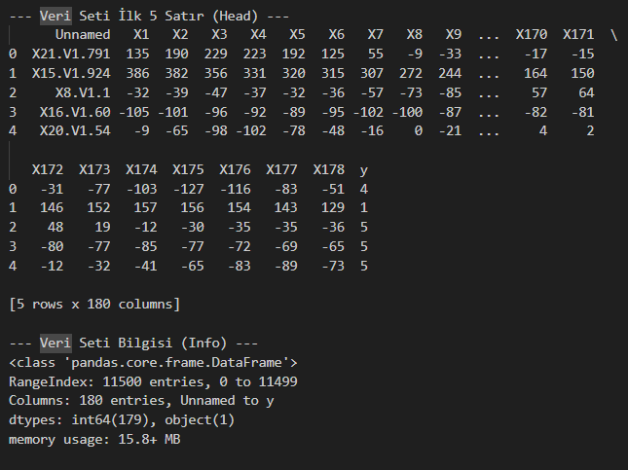
[Ek-2]: Örnek EEG Sinyali Karşılaştırması (Normal vs. Nöbet)
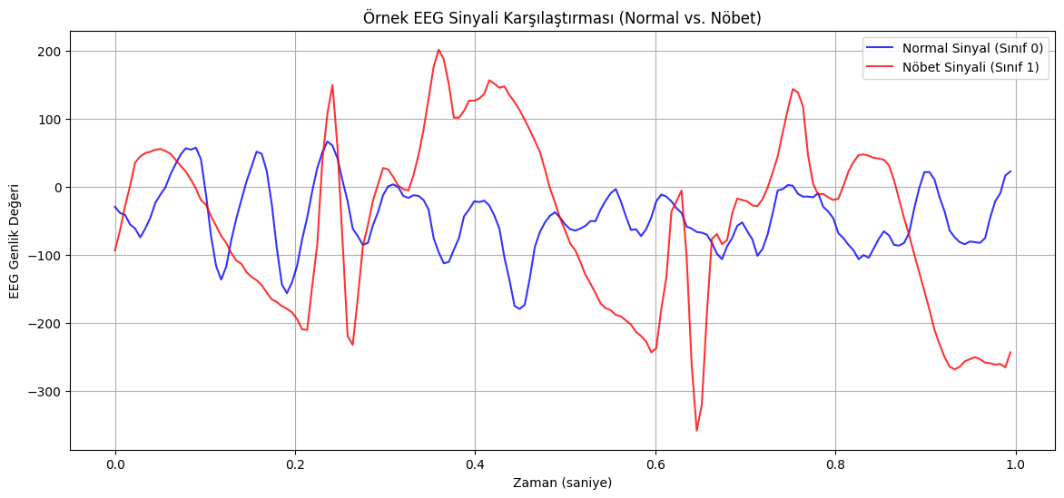

[Ek-3]: Çıkarılan Zaman ve Frekans Alanı Özelliklerinin Listesi (Kod Çıktısı)
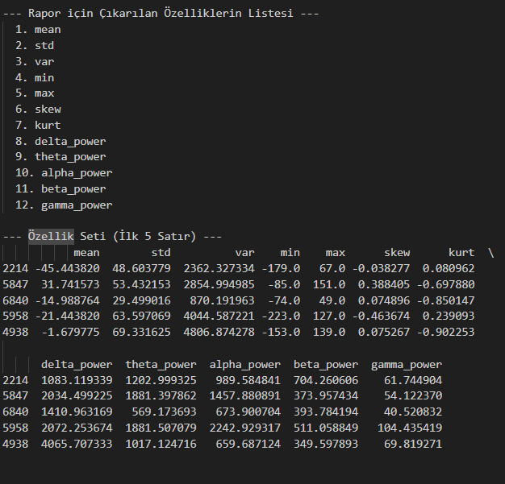

[Ek-4]: Performans Karşılaştırma Tablosu
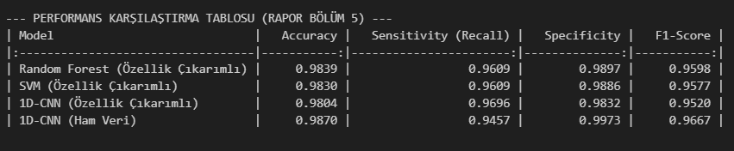

[Ek-5]: Detaylı Sınıflandırma Raporu
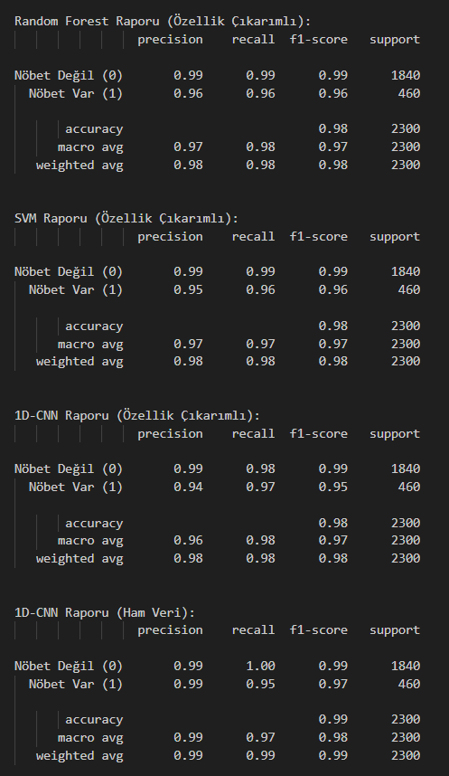

[Ek-6]: Ana Modellerin Performans Karşılaştırması (Accuracy ve F1-Skoru)
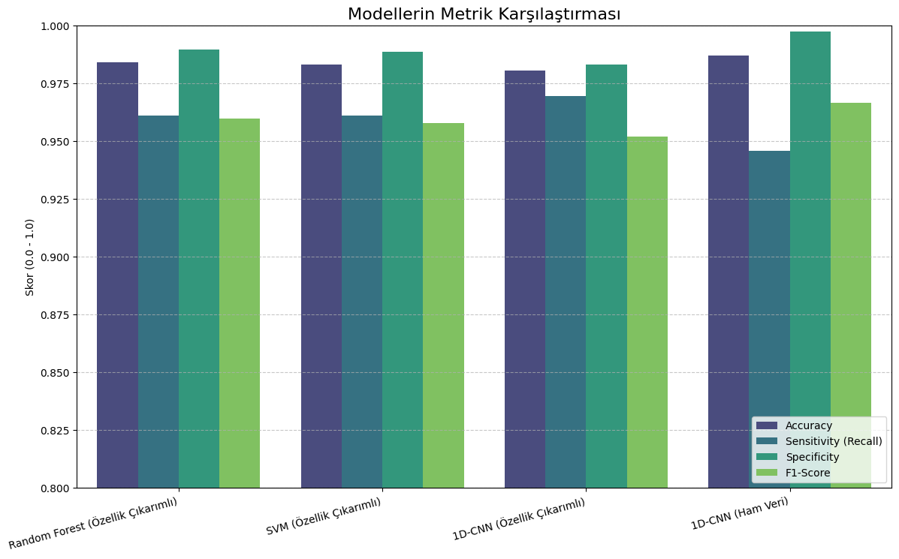
[Ek-7]: Modellerin Karışıklık Matrisleri (RF, SVM ve 1D-CNN)
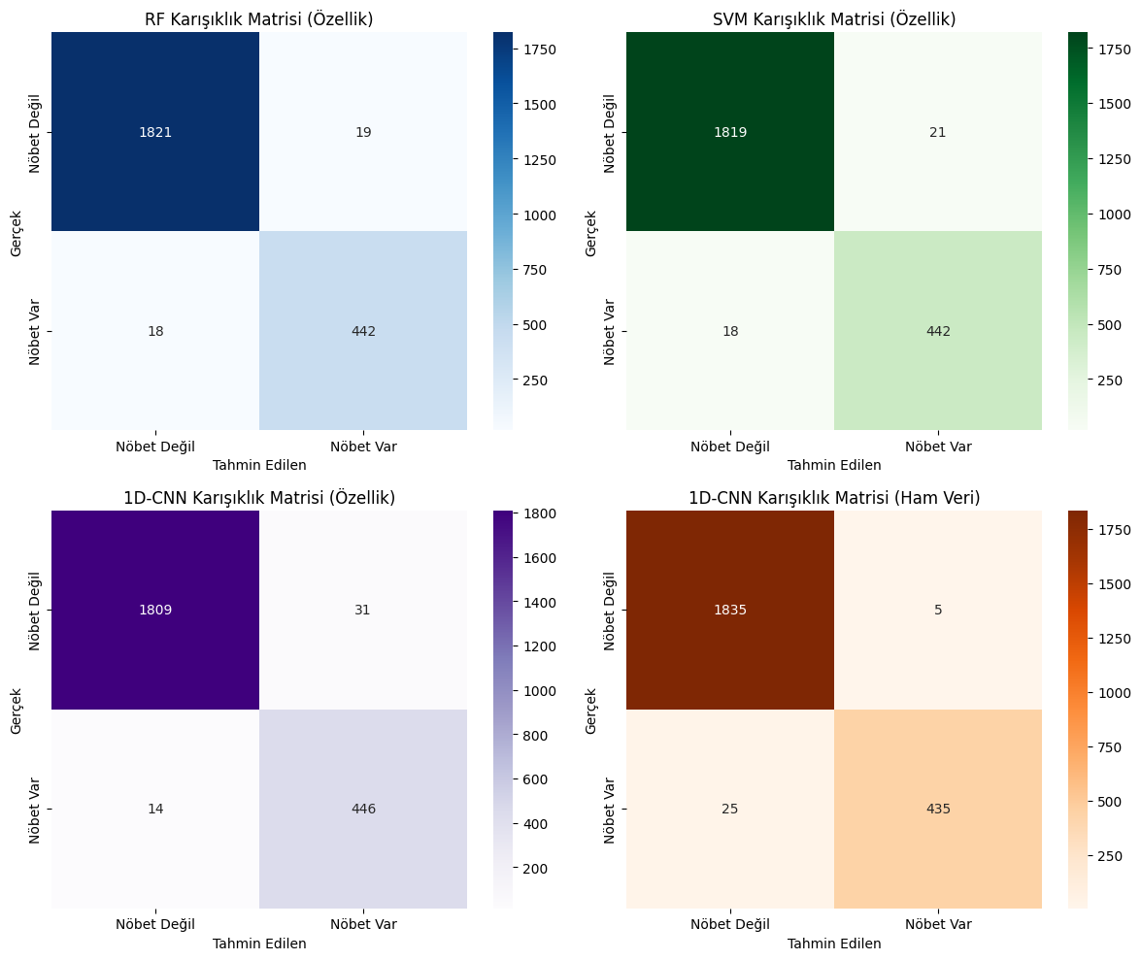

[Ek-8]: 1D-CNN Modeli Eğitim ve Doğrulama Grafikleri (Accuracy/Loss)
